体育总局青少司关于举办2014年青少年户外体育活动营地管理人员培训班的通知

各省、自治区、直辖市、新疆生产建设兵团体育局:
为贯彻落实《中共中央国务院关于加强青少年体育增强青少年体质的意见》精神，全面推进我国青少年户外体育活动的广泛开展，不断提高青少年户外体育活动营地（以下简称“营地”）管理人员的管理水平和业务素质，按照国家体育总局青少年体育司的工作计划，决定于2014年9月份举办2014年全国青少年户外体育活动营地管理人员培训班。现就有关事宜通知如下：
一、培训时间和地点
（1）培训时间：2014年９月15日—19日（15日报到，19日离会）
（2）培训地点：宁夏自治区银川市西夏区青少年户外体育活动营地（兰一山庄）
二、培训内容
本次培训以“青少年户外体育活动营地建设标准及活动评估探讨”为主题，将邀请国内著名的专家学者，以授课和互动交流的方式进行。营地经验交流突出地域特色，邀请不同地域和不同发展水平的营地管理人员交流经验。
授课内容包括：
（1）中外青少年户外体育活动营地发展的特点与应对策略
（2）如何正确使用与管理青少年户外体育活动营地经费
（3）国外户外体育活动营地和建设解析及借鉴
（4）我国青少年户外体育活动营地运营对策与国家级营地评估工作介绍
三、培训人员及要求
全国31个省（区、市）及新疆生产建设兵团选派本地区国家级营地管理人员2名。参加培训工作是户外体育营地评估、奖励等工作的重要内容之一，各省（区、市）要认真组织，落实参训人员。
四、培训经费
参加培训人员差旅费自理，培训期间食宿费、培训费由体育总局补贴。编外人员经报名核准，费用自理。
五、培训组织形式
主办单位：国家体育总局青少年体育司
承办单位：国家体育总局体育科学研究所
宁夏回族自治区体育局
协办单位：银川市西夏区文体局
宁夏回族自治区银川市西夏区青少年户外体育活动营地（兰一山庄）
六、报名报到
请将参会人员报名表（见附件2）以及返程票预定表（见附件3）于2014年9月5日前传真至宁夏回族自治区体育局。
七、资料下载
相关培训资料讲义请登录（人员培训管理板块）自行下载。
八、联系方式
（一）国家体育总局体育科学研究所青少中心
联系人：郭建军
电 话：（010）87182616
（二）宁夏自治区体育局青少处
联系人：邓晓燕、蔡晓强
电 话：0951-5602826、13709575952、13995008863
（三）宁夏回族自治区银川市西夏区青少年户外体育活动营地（兰一山庄）
联系人：马建军
电 话：0951-2136666、13995311188
（四）宁夏银川市西夏区文化体育旅游局
联系人：高扬
电 话：13895631113

附件:1.2014年青少年户外体育活动营地管理人员培训班日程表
2.2014年青少年户外体育活动营地管理人员培训班报名表
3.2014年青少年户外体育活动营地管理人员培训班返程票预定表
4.2014年青少年户外体育活动营地管理人员培训班交通路线图

体育总局青少司
2014年8月22日

附件1：
2014年青少年户外体育活动营地管理人员
培训班日程
日 期 | 时 间 |  | 内 容 | 地点
9月15日 | 全天报到 |  |  | 兰一  山庄  酒店
9月16日 | 上午 | 08:30-11：30 | 1、开班仪式  2、“中外青少年户外体育活动营地发展的特点与应对策略”专题 | 兰一  山庄  酒店
9月16日 | 下午 | 14:00-17:00 | “如何正确使用与管理青少年户外体育活动营地经费” | 兰一  山庄  酒店
9月17日 | 上午 | 9:00-11:30 | “我国青少年户外体育活动营地运营对策与国家级营地评估工作介绍”、“国外户外体育活动营地的建设解析及借鉴”专题 | 兰一  山庄  酒店
9月17日 | 下午 | 14:00-17:00 | 青少年户外体育活动营地实地考察 | 西夏区青少年户外体育活动营地
9月18日 | 上午 | 9:00-11:30 | 分组讨论 | 兰一  山庄  酒店
9月18日 | 下午 | 14:00-17:00 | 营地经验交流、结业仪式 | 兰一  山庄  酒店
9月19日 | 全天离会

附件2：

2014年青少年户外体育活动营地管理人员

培训班报名表
姓名 | 性别 | 民族 | 单 位 | 职务 | 联系电话
自 费
（请盖省体育局公章）
备 注：请将此表于2014年9月5日前传真至宁夏体育局
联系人：邓晓燕
电话/传真：0951-5602826
手 机：13709575952

附件3：

2014年青少年户外体育活动营地管理人员

培训班返程票预定表
姓名 | 时间 | 车次（航班） | 数量 | 身份证号
备 注：如需培训地协助预定返程车票请将此表于2014年9月5日前传真至宁夏体育局
联系人：邓晓燕
电话/传真：0951-5602826
手 机：13709575952

附件4：
2014年青少年户外体育活动营地管理人员
培训班交通路线图

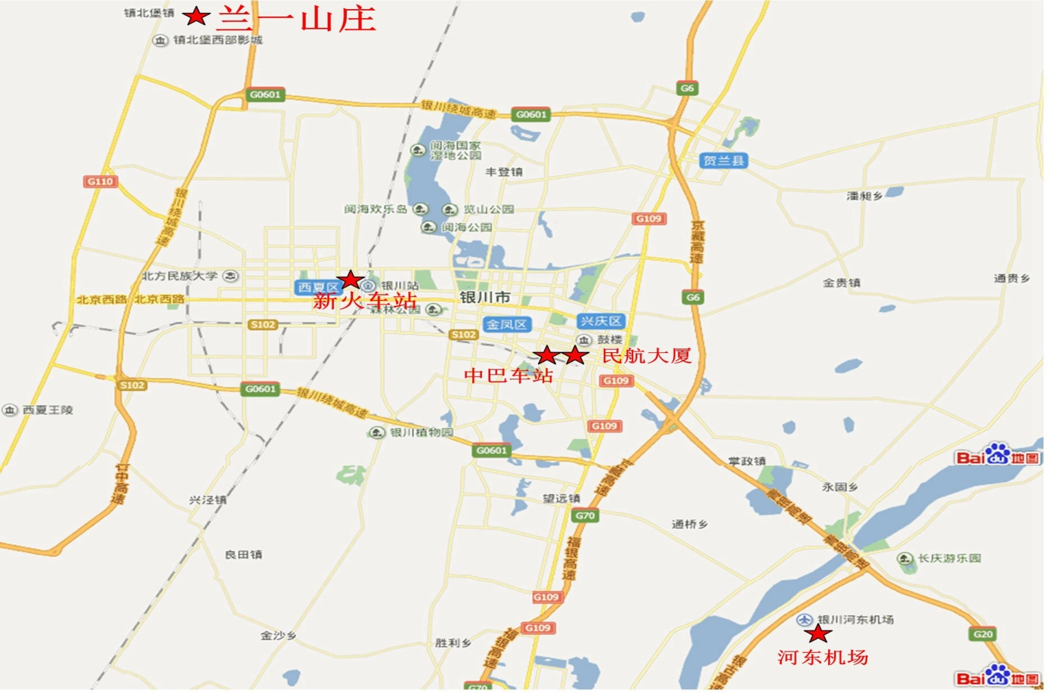
地 址：银川市西夏区镇北堡镇延山公路兰一山庄（镇北堡西北影视城向北500米处）
联系人：马建军
电 话：0951-2136666、13995311188
一、火车站至兰一山庄
（一）出火车站向南（右拐）400米北京中路立交桥站乘坐西部影视城中巴车到达兰一山庄，全程约50分钟（费用6元）。
（二）从火车站乘坐出租车直接抵达兰一山庄，全程约35分钟（费用约35元）。
二、机场至兰一山庄
（一）乘坐机场大巴到达终点站民航大厦，全程约30分钟（费用20元），沿长城东路向西步行200米至南关清真寺乘坐西部影视城中巴车抵达兰一山庄，全程约75分钟（费用7元）。
（二）乘坐机场大巴到达终点站民航大厦，转乘出租车抵达兰一山庄，全程约80分钟（费用约120元）。
（三）从机场乘坐出租车直接抵达兰一山庄（走北绕城路线），全程约50分钟（费用约160元）。

